
Martes, 02 de junio 2020
Los antónimos
Son palabras o expresiones que tienen un significado opuesto.

Sucio Limpio

1. Pinta del mismo color las palabras con su antónimo.

También se pueden usar los prefijos “des” o “in” para formar antónimos.
Ejemplo: armar - desarmar
visible - invisible




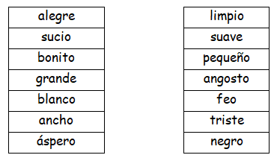

Martes, 02 de junio 2020
Los antónimos
1. Pinta el antónimo de cada palabra.

2. Cambia el sentido de cada oración escribiendo un antónimo al momento de transcribirla.

a) Mi auto corre lento.
______________________________________________________

b) La sala está ordenada.
______________________________________________________

c) La sopa está muy caliente.
_____________________________________________________

